이 력 서

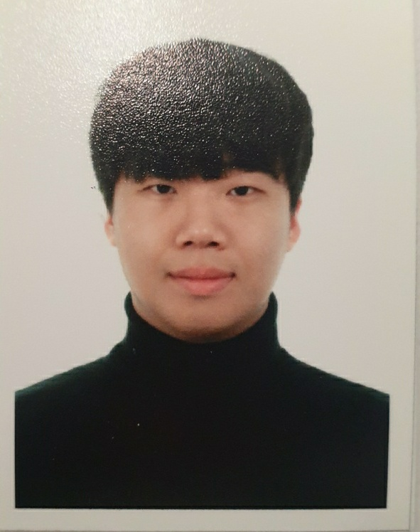 |  | 브랜드 |  | 하카 |  |  |  |  | 지원매장 | 성남
 |  | 성명 |  | 한글 |  | 최형찬 |  |  | TEL(자택) | 01037608807
 |  |  |  | 영문 |  | CHOI HYONG CHAN |  |  | H.P | 01037608807
 |  | 생년월일 |  | 1998-12-17(만26세) |  |  | (남/여) |  | E-mail | ycg02061@naver.com
 |  | 주소 |  | 경기도 용인시 기흥구 영덕동 신일아파트 202동 1701호
학력사항
졸업년월 | 학교 |  |  |  |  |  |  | 국적 |  | 대한민국 / 비자명칭
2017.1 | 신갈고등학교 졸업 |  |  |  |  |  |  | 외국어
yyyy.mm | 대학/대학교 과 (졸업/중퇴/휴학) |  |  |  |  |  |  | 자격증
 |  |  |  |  |  |  |  | 현재연봉
 |  |  |  |  |  |  |  | 희망연봉
경력사항
근무기간 |  |  | 회사/브랜드 |  | 부서/매장명 |  | 직책/담당업무 |  |  | 퇴직사유 | 연봉
2019.8~2021.10 |  |  | scd/전자제품회사 |  | 품질 |  | 사원/자재관리/검수/오퍼레이터/ |  |  | 군입대 | 3000
2022.3~2024.3 |  |  | 줄스 |  | 희귀동물펫샵 |  | 직원/개체관리/수입수출관리/판매/고객응대 |  |  | 이사 | 3500
2024.5~2025.2 |  |  | 디스커버리 |  | 디스커버리 |  | 직원/판매/매장관리/고객응대/포장 |  |  | 매장이전 | 3300
기타사항
병역구분 |  |  | 면제 |  |  |  | 사유 |  |  | 부모님돌아가심으로 의가사면제
군별 |  |  | 육군 |  |  |  | 계급 |  |  | 일병
보훈구분 |  |  | 비대상 |  |  |  | 보훈번호
보훈관계 |  |  |  |  |  |  | 보훈관청

